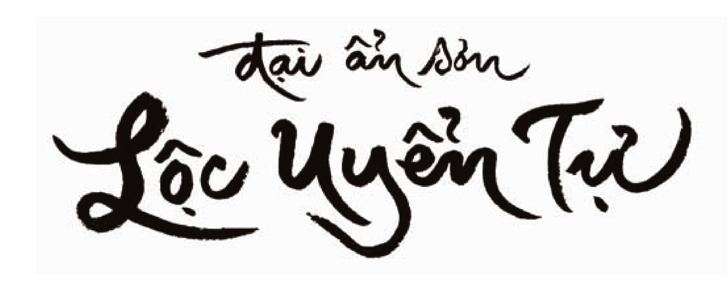
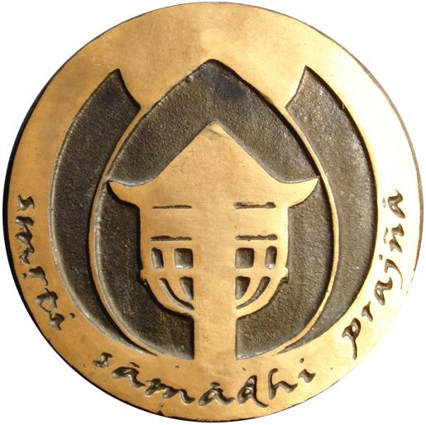
Ngày 20.12.2016
Nam Mô Đức Bổn Sư Bụt Thích Ca Mâu Ni.

Kính bạch chư Tôn Đức Tăng Ni.
Kính thưa chư cư sĩ Phật tử của Bổn tự.

Cũng như mọi năm cứ vào Mùa Đông hai chúng Xuất sĩ Tăng Ni chúng con tại Tu viện Lộc Uyển, Escondido, California đều có ba tháng An Cư Kiết Đông, cùng nhau tu học cho phiền não chuyển hóa và Niệm Định tăng trưởng. Mùa An Cư Kiết Đông năm nay đã bắt đầu Đối Thú khai mạc ngày 27/11/2016 và sẽ Tự Tứ kết thúc mùa An Cư vào ngày 26/02/17. Học kinh nghiệm của các năm trước, trong mùa An Cư ba tháng này, chúng con sẽ để hết thời giờ cho sự tu học, thiền tập và nuôi dưỡng tăng thân Xuất Sĩ. Sẽ có những ngày Tết Nguyên Đán vào cuối tháng Một, chúng con sẽ tổ chức Tết thật đơn giản để có thời gian tu học và thiền tập. Cho nên, với tinh thần An Cư, chúng con xin phép không tiếp đón các Phái Đoàn Hành Hương đến Tu viện bằng xe Bus trong mùa Tết Nguyên Đán này. Vì các xe Bus nếu đến sẽ rất khó để trở đầu quay xe lại, rất trở ngại và làm phiền hàng xóm. Kính mong chư Tôn Đức Tăng Ni, chư cư sĩ Phật tử liễu tri và hoan hỷ cho chúng con. Chúng con biết Quý Vị cũng đang rất yểm trợ cho tình thần An Cư ba tháng của hai chúng Xuất Sĩ.

Chúng con vô cùng tri ân chư Tôn Đức Tăng Ni và chư cư sĩ Phật tử.
Nguyện cầu Tam Bảo gia hộ cho Chư Tôn Đức Tăng Ni, và chư cư sĩ Phật tử có một mùa Đông- Xuân thật an lạc và dồi dào sức khỏe.

Kính Thư,
Ban Giáo Thọ Tăng Ni tu viện Lộc Uyển,

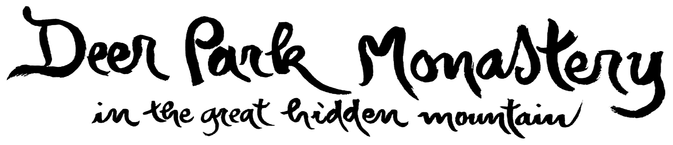

2499 Melru Lane, Escondido, CA 92026,
Tel:(760)291 1003 (x100), Fax:(760)291-1010
Website: www.deerparkmonastery.org
Email: deerpark@dpmail.net * dharmateacher@deerparkmonastery.org

